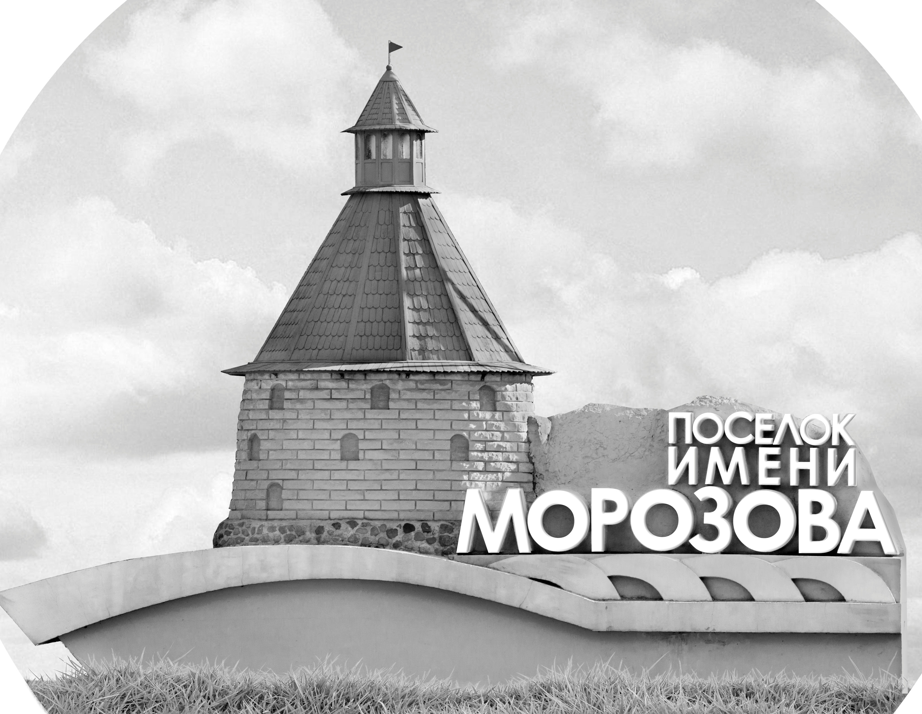 | ОФИЦИАЛЬНЫЙ ПРОТОКОЛ МАТЧА | Год рождения/Дивизион
 |  | 2011
1
Соревнование | Кубок Ладоги |  |  | Дата | 29.5.2022 | Игра № | 3
Место проведения | Ленинградская область | Арена | Хорс | Время | 15-30 | Зрители

«A» «Гуд-Гол» Санкт-Петербург |  |  |  |  |  | Взятие ворот |  |  |  |  |  |  | Удаления
№ | Фамилия Имя |  | (К/А) | Поз. | Игр. | # | Время |  | Г | А 1 | А 2 | ИС | Время |  | № | Мин | Нарушение | Начало |  | Оконч.
1 | Параничев Степан |  |  | В | Да | 1 | 10 | 15 | 5 | 10 | 53 | +1 | 7 | 01 | 91 | 2 | ЗД-КЛ | 7 | 01 | 9 | 01
 |  |  |  |  |  |  |  |  |  |  |  |  | 10 | 46 | 81 | 2 | ПОДН | 10 | 46 | 12 | 46
5 | Шалин Никита |  | К | Н | Да |  |  |  |  |  |  |  | 17 | 12 | 9 | 2 | ЗД-КЛ | 17 | 12 | 18 | 15
8 | Ковалев Сергей |  |  | З | Да |  |  |  |  |  |  |  | 24 | 36 | 41 | 2 | ЗД-КЛ | 24 | 36 | 26 | 36
9 | Кирюханцев Вадим |  |  | Н | Да
10 | Пылаев Арсений |  |  | Н | Да
28 | Новаков Андрей |  |  | Н | Да
41 | Данилов Филипп |  |  | Н | Да
53 | Киселев Владимир |  |  | Н | Да
77 | Мельников Григорий |  |  | З | Да
81 | Романов Максим |  |  | Н | Да
86 | Егоров Евгений |  |  | Н | Да
91 | Свадковский Матвей |  |  | З | Да
92 | Алиев Артем |  |  | Н | Да
98 | Худяев Иван |  |  | З | Да
99 | Десятков Станислав * |  |  | З | Да
Главный тренер |  | Хабибуллин Эдуард |  |  |  | Тренер |  |  |  |  |  |  |  |  |  |  | подпись | ‌

«Б» «Арктика» Мурманск |  |  |  |  |  | Взятие ворот |  |  |  |  |  |  | Удаления
№ | Фамилия Имя |  | (К/А) | Поз. | Игр. | # | Время |  | Г | А 1 | А 2 | ИС | Время |  | № | Мин | Нарушение |  | Начало |  | Оконч.
30 | Шувычкин Алексей |  |  | В | Нет | 1 | 18 | 15 | 13 | 26 | 15 | +1 | 8 | 41 | 9 | 2 | ЗД-КА |  | 8 | 41 | 10 | 15
37 | Цыкуненко Степан |  |  | В | Да | 2 | 38 | 09 | 17 | 24 |  |  | 21 | 39 | К | 2 | ЧС-СТ |  | 21 | 39 | 23 | 39
2 | Шульга Николай |  |  | З | Да |  |  |  |  |  |  |  | 26 | 20 | 8 | 2 | НП-АТ |  | 26 | 20 | 28 | 20
7 | Кудюков Леонид |  |  | Н | Да |  |  |  |  |  |  |  | 42 | 24 | К | 2 | ЧС-СТ |  | 42 | 24 | 44 | 24
8 | Веселов Семён |  | К | З | Да
9 | Шкредов Гордей |  |  | Н | Да
13 | Чичкаленко Степан |  |  | Н | Да
15 | Пензул Дмитрий |  |  | Н | Да
17 | Уланов Максим * |  |  | З | Да
19 | Ибрагимов Александр |  |  | Н | Да
22 | Зубарев Даниил |  |  | З | Да
24 | Батева Вера |  |  | Н | Да
26 | Филимонов Денис |  |  | Н | Да
29 | Паранчук Андрей |  |  | Н | Да
Главный тренер |  | Ионов Андрей |  |  |  | Тренер |  |  |  |  |  |  |  |  |  |  | подпись | ‌

Послематчевые броски |  |  |  |  | Игра вратарей |  |  |  | По периодам |  | 1 | 2 | 3 | ОТ | ПБ | Общ. | Время игры
«А» | «Б» | Вр «А» | Вр «Б» | Счет | Время |  | «А» | «Б» | Взятие ворот | «А» | 1 | 0 | 0 |  |  | 1 | Начало | 15 | 37
 |  |  |  |  | 0 | 00 | 1 | 37 |  | «Б» | 0 | 1 | 1 |  |  | 2 | Окончание | 16 | 40
 |  |  |  |  | 45 | 00 | 1 | 37 | Штрафное время | «А» | 4 | 4 |  |  |  | 8 | Тайм-аут «А» | 42 | 24
 |  |  |  |  |  |  |  |  |  | «Б» | 2 | 4 | 2 |  |  | 8 | Тайм-аут «Б» | 44 | 43
 |  |  |  |  |  |  |  |  | Броски по воротам | «А»
 |  |  |  |  |  |  |  |  |  | «Б» |  |  |  |  |  |  | ‌
 |  |  |  |  |  |  |  |  | Судьи при оштрафованных игроках | ‌ |  |  |  | Судья времени игры
 |  |  |  |  |  |  |  |  |  | ‌ |  |  |  | Секретарь
 |  |  |  |  |  |  |  |  | ‌Информатор | ‌ |  |  |  | подпись  ‌

Главный судья |  | Лучшие игроки матча | «Гуд-Гол» | Десятков Станислав № 99
Главный судья |  |  | «Арктика» | Уланов Максим № 17
подписи |  | Инспектор | ‌ | Замечания на обороте | Да | Нет

